- В сентябре ребята познакомились с правилами поведения в классе, на перемене, в столовой.
 | 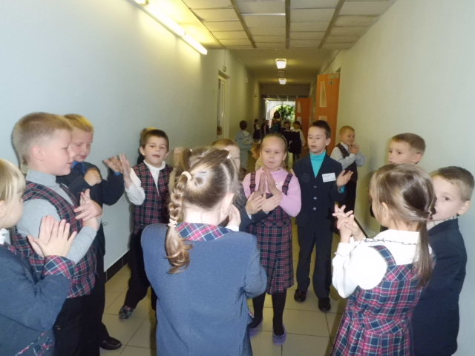 | 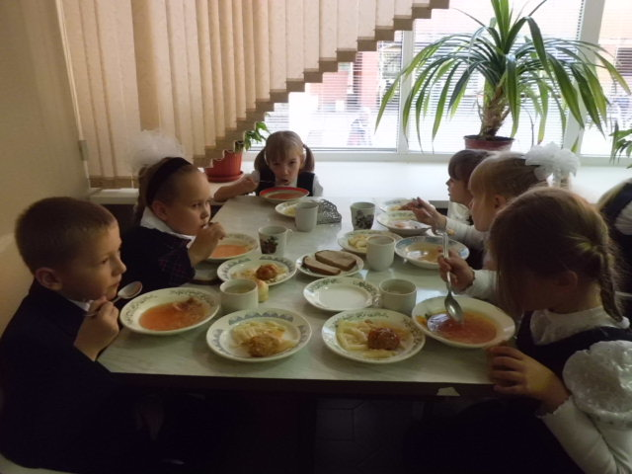

- В начале октября подведены итоги конкурса "Осенний мобиль". Поздравляем Головина Александра, Захарову Анну, Мигунову Яну, Мирза Анастасию.
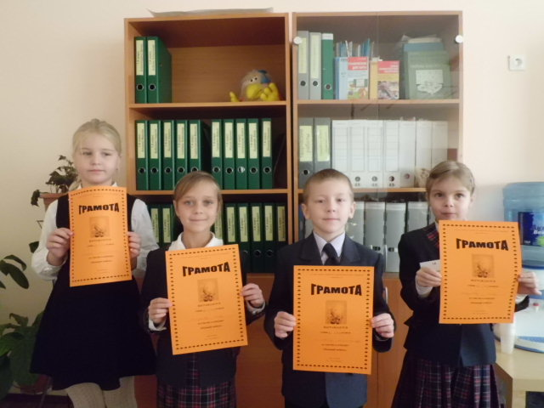

- 4 октября 2013года прошёл День дублёра. Девочки из 11 класса провели урок изобразительного искусства. Ученикам урок понравился. Особенно порадовал сюрприз, который преподнесли им молодые учителя в конце урока.

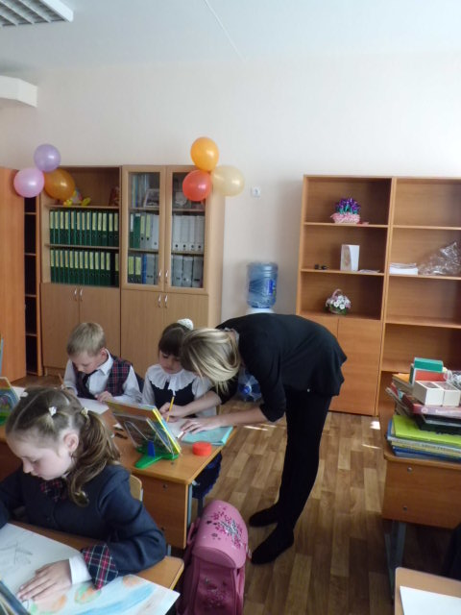

- 18 октября 2013 года в актовом зале гимназии состоялся спектакль по сказкам А.С.Пушкина. Ребята были очень активны.

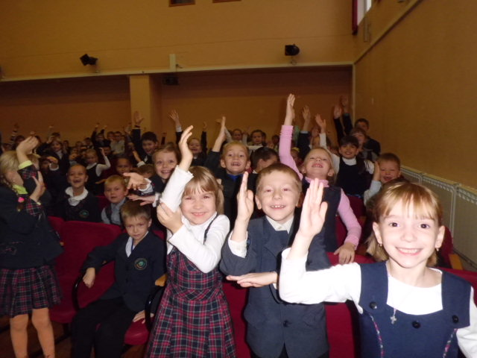

- С 20.01.14 по 28.01.14 прошла Неделя начальной школы. Самые активные участники награждены грамотами и сертификатами.

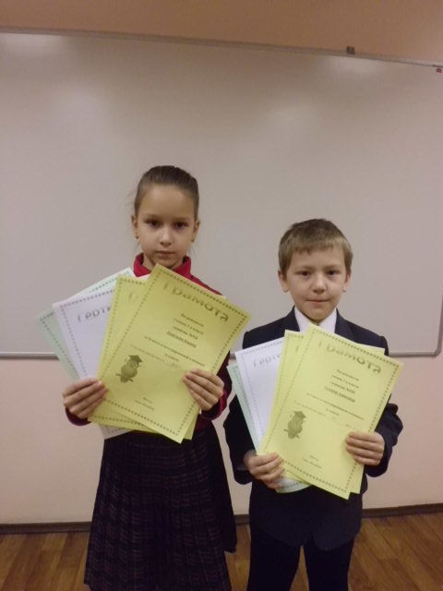 | 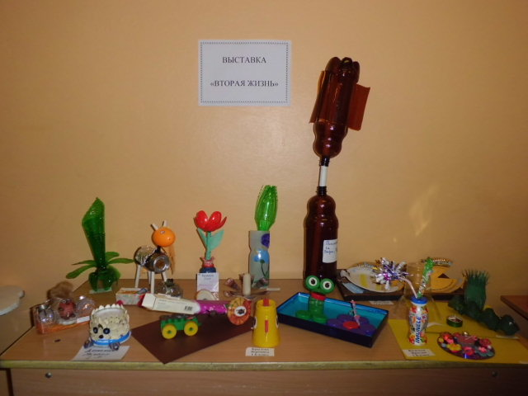
06.02.14 состоялся дебют первоклассников. На празднике Чукоккала гости увидели инсценировку к сказкам К.Чуковского
"Федорино горе", "Путаница","Муха - Цокотуха".

